 | MUNICIPIO DE OCAMONTE  COLEGIO TÉCNICO AGROPECUARIO SAN JOSÉ |  |  |  |  |  |  |  | Grado: 1°
 |  |  |  |  |  |  |  |  | Labor y ciencia
 |  |  |  |  |  |  |  |  | 2021
INFORMACIÓN GENERAL |  |  | NOMBRE DEL ESTUDIANTE:
Docente: Olga María Cristancho |  |  |  | Semana: Del 5 al 16 de abril |  | Fecha entrega: 16 de abril
Área: español |  | Tiempo de trabajo: 2 Semanas |  |  | Tema: fonema T t |  | Primer Período | Guía n°: 5
DBA: Interpreta diversos textos a partir de la lectura de palabras sencillas y de las imágenes que contienen.
Desempeño: Produce textos orales y escritos que responden a requerimientos indicados
c
MOTIVACION: Mira y aprende con el video titulado “Aprende la Letra "T" con Tania la Tortuga - El abecedario” por WhatsApp o en el siguiente link https://www.youtube.com/watch?v=pKbYW0MGFbk&ab_channel=SmileandLearn-Espa%C3%B1ol
¿Qué letra nueva se encuentra en la palabra tomate? Vamos aprender a escribir y leer esta nueva letra.
- Rasga papel rojo y verde y pega dentro del tomate.
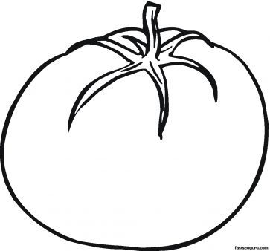
tomate
- Dibuja un tomate grande en el cuaderno de español y píntalo con vinilo rojo y verde. Luego escriba la palabra tomate en grande y decórala además haz la descripción del tomate.
CONCEPTUALIZACION: Observa y decora con puntos de vinilo la mayúscula T y colorea-punza la minúscula t. 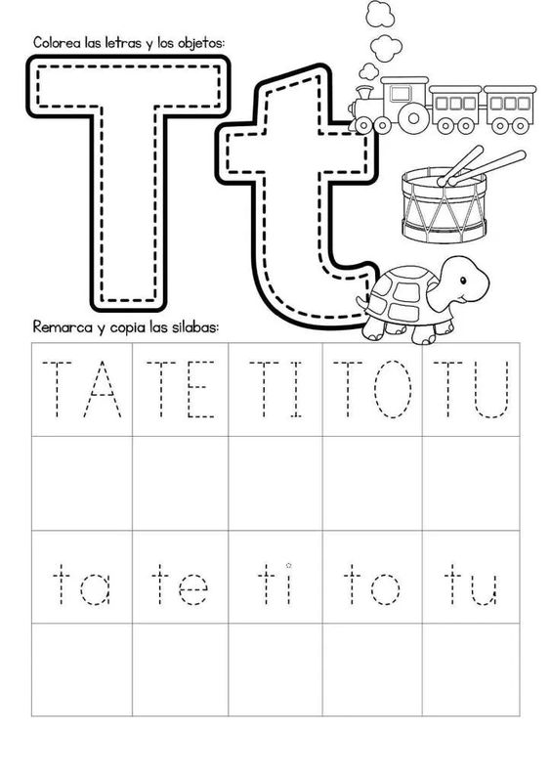
DESARROLLO DE ACTIVIDADES
- Recorta las silabas ta – te – ti – to – tu al y pega al comienzo de cada palabra para completarlas. Luego lee en voz alta. Tímbrala a su profe y cuéntale lo bien que lees.
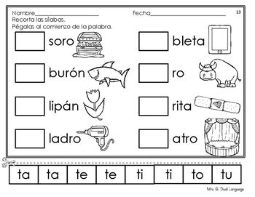
- Recorta y pega 10 palabras que lleven la letra t T y pegalas en el cuaderno de español.
- Lee y escribe una oración con las siguientes palaras en el cuaderno de español. Tomate tetero Tito tapa Tuto
EJERCITACION
1. Lee y une las palabras iguales
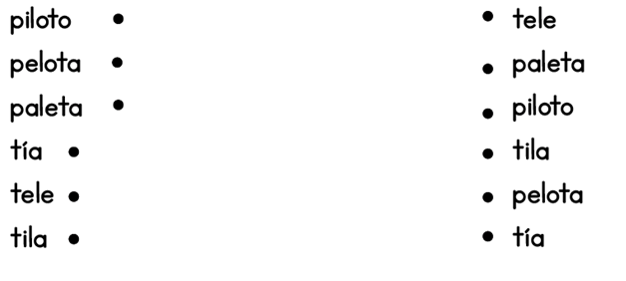
- Ordena, lee y copia las palabras
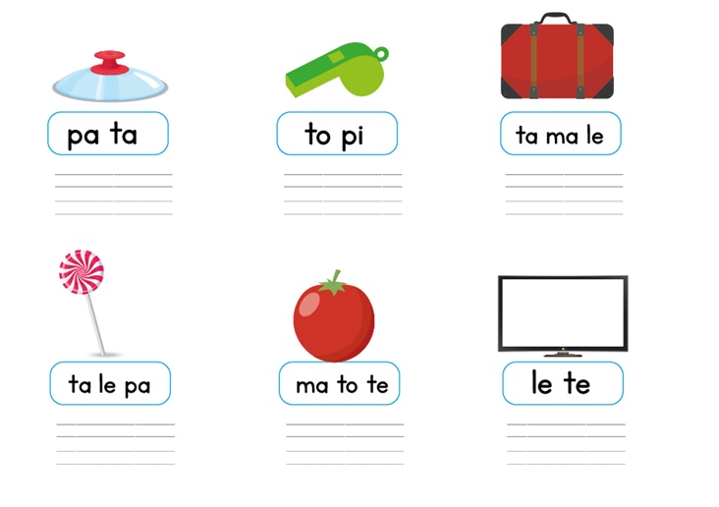
- Realiza la siguiente lectura y responde, pide a su familiar que le ayude con las letras que aún no conoce.
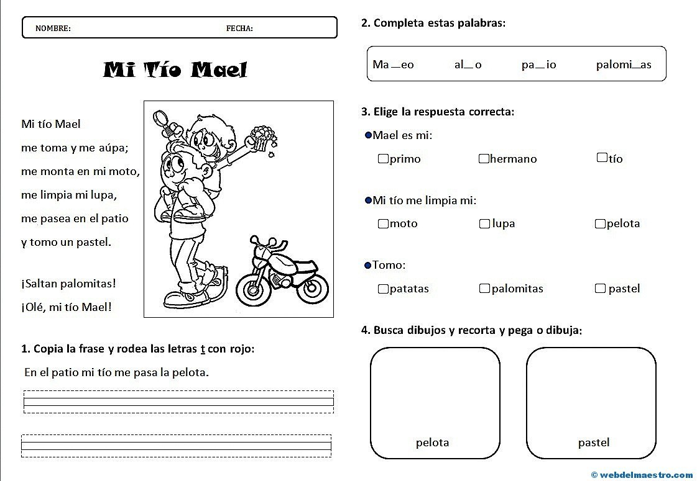

Mi tío Mael
me toma y me aúpa;
me monta en mi moto,
me limpia mi lupa,
me pasea en el patio y tomo un pastel.

¡Saltan palomitas!
¡Olé, mi tío Mael!

- Copia la frase y rodea las letras t con color rojo:
En el patio mi tio me pasa la pelota
- Completa las siguientes palabras
Ma__eo al__o pa__io palomi__as
- Elija la respuesta correcta
- Mael es mi:

- Primo
- Hermano
- Tío

- Mi tío me limpia mi:

- Moto
- Lupa
- Pelota

- Tomo:

- Patatas
- Palomitas
- Pastel
EVALUACION
- Lee y encierra con color las sílabas ta, te, ti, to, tu. Pide a un familiar que te haga el dictado en el cuaderno de español. Luego construya oraciones con cada palabra.
Tapa tomate Tatiana Teléfono topo Timoteo Teresa palomita tipo pelota tienda moto tamales Antonio tela mata pito tapa nata tuna pato
 | MUNICIPIO DE OCAMONTE  COLEGIO TÉCNICO AGROPECUARIO SAN JOSÉ |  |  |  |  |  |  |  |  | Grado: 1°
 |  |  |  |  |  |  |  |  |  | Labor y ciencia
 |  |  |  |  |  |  |  |  |  | 2021
INFORMACIÓN GENERAL |  |  | NOMBRE DEL ESTUDIANTE:
Docente: Olga María Cristancho |  |  |  | Semana: Del 5 al 16 de abril |  |  | Fecha entrega: 16 de abril
Área: español |  | Tiempo de trabajo: 2 Semanas |  |  | Tema: fonema D d |  |  | Primer Período | Guía n°: 5
DBA: Produce textos orales y escritos que responden a requerimientos indicados
Desempeño: Interpreta textos literarios como parte de su iniciación en la comprensión de textos. |  |  |  |  |  | Asocia palabras habladas con palabras escritas sin el apoyo de imágenes.

MOTIVACION: Observa el video titulado “Aprende la letra "D" con el Dinosaurio David - El abecedario” en whatsApp o en el siguiente link https://www.youtube.com/watch?v=aGmfuNRwLng&ab_channel=SmileandLearn-Espa%C3%B1ol
CONCEPTUALIZACION: Colorea y punza la letra Dd y los dibujos
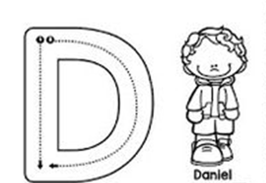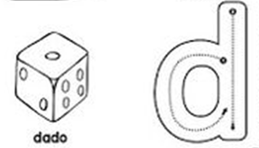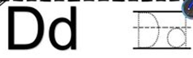
Escribe las palabras dado y Daniel, describiendo cada uno, luego traza la letra D y d grande en tu cuaderno.
EJERCITACION
1. Remarca y copia las sílabas
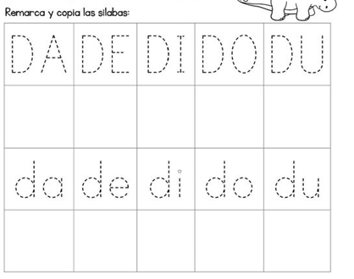
- Recorta las silabas y colocolas donde les corresponde
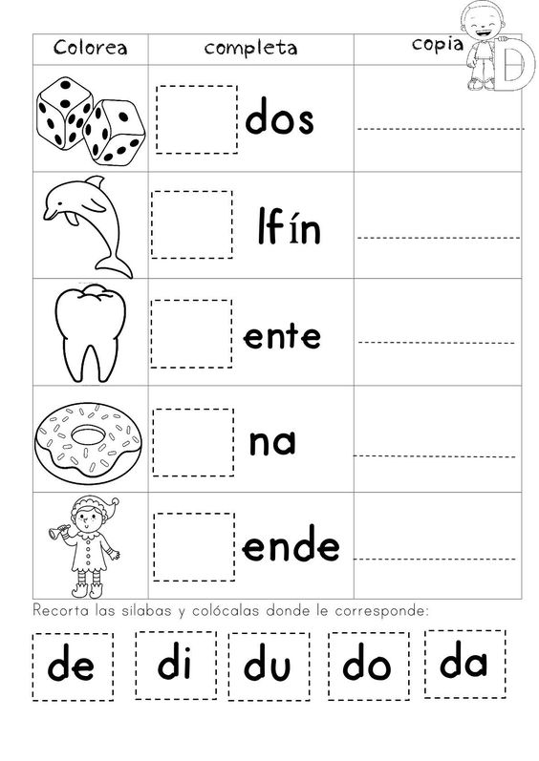
COLOREA | COMPLETA | COPIA
3. Completa las palabras con las letras iniciales que les faltan
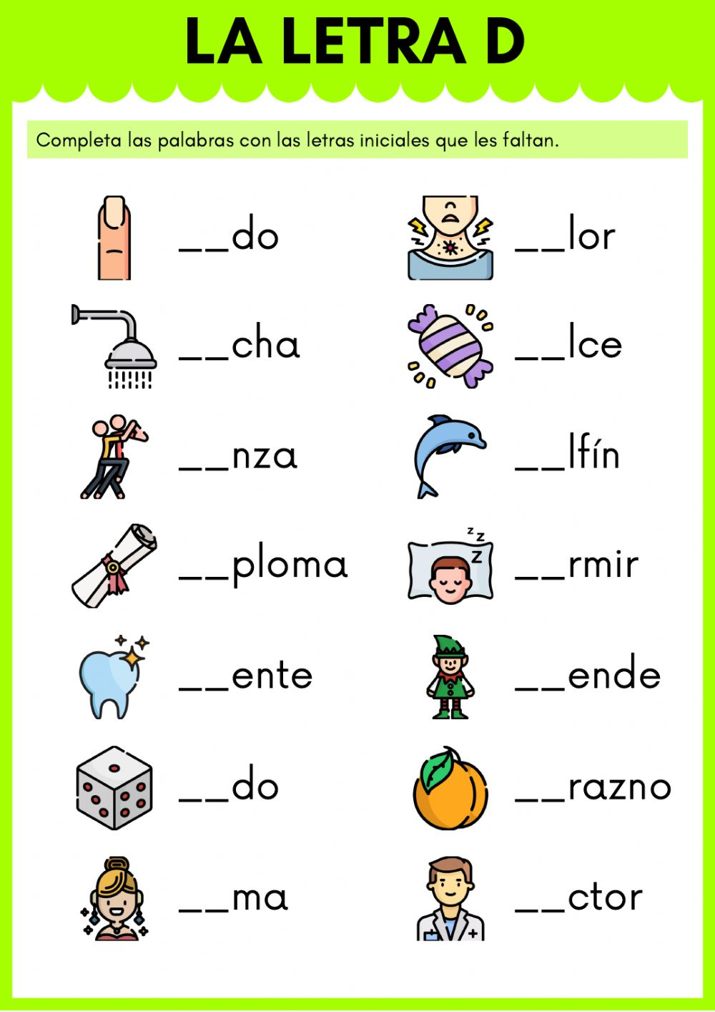

- Rodea y colorea la letra d
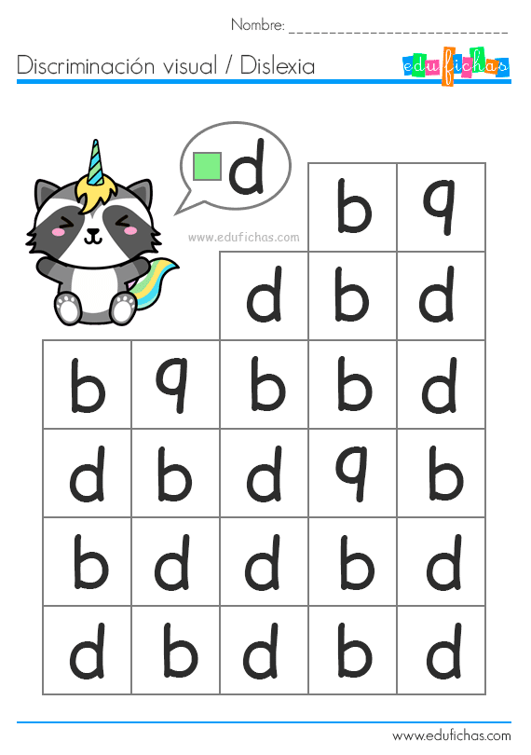
-
- Lee las siguientes palabras y escribe una oracion con cada una de ellas
Diana – monedas – dedo – tostada – diente
____________________________________________________________________________________________________________________________________________________________________________________________________________________________________________________________________________________________________________________________________________________________________________________
- Escoge la palabra que corresponde a la imagen de la izquierda 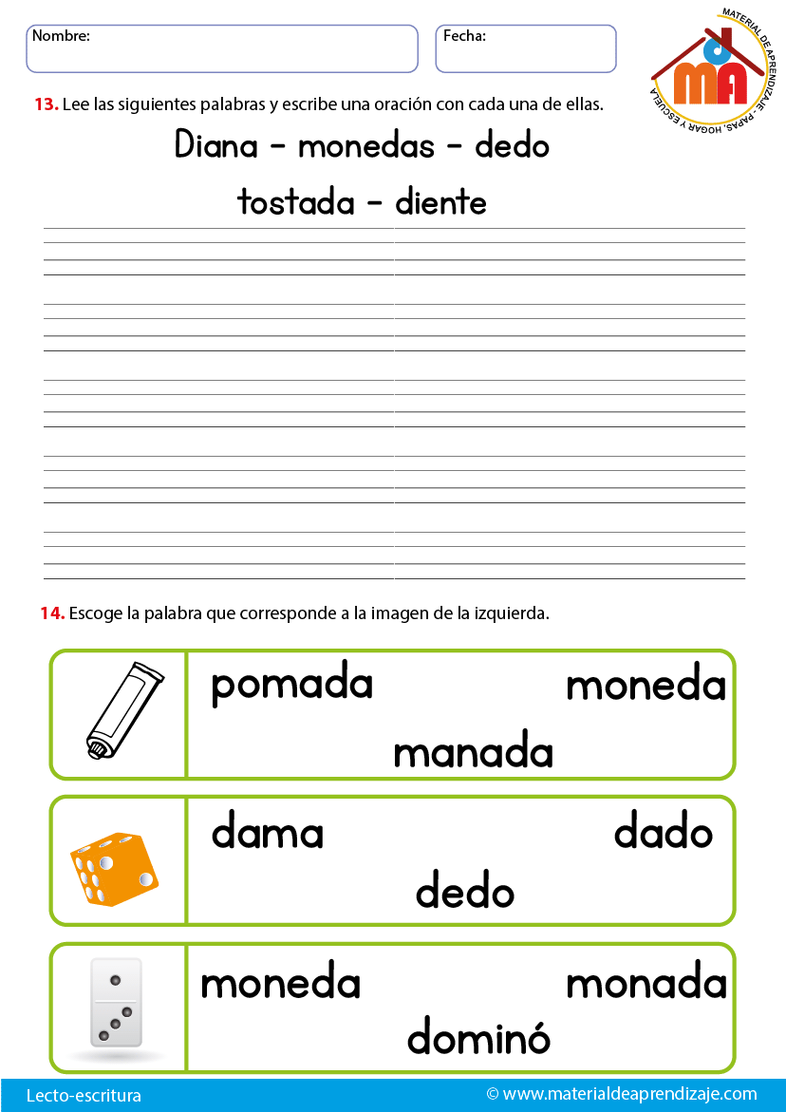
- Colorea las imágenes que su nombre inicie con la letra Dd
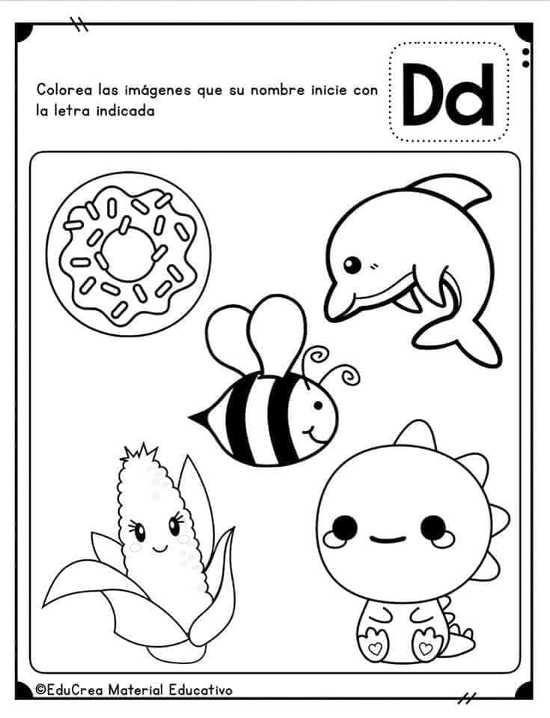
EVALUACION
- Encuentra los dibujos que inicien con la letra D-d, coloréalos y responde
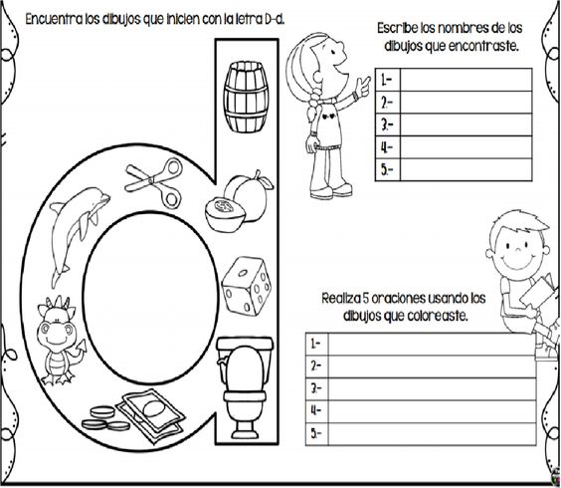
- Recorta y pega el nombre de cada imagen donde corresponda
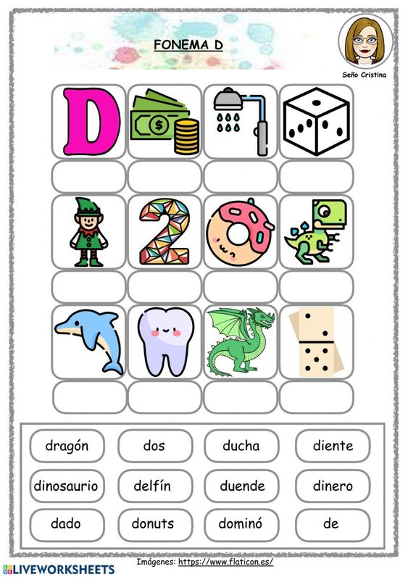
TEMA: Letra Yy griega
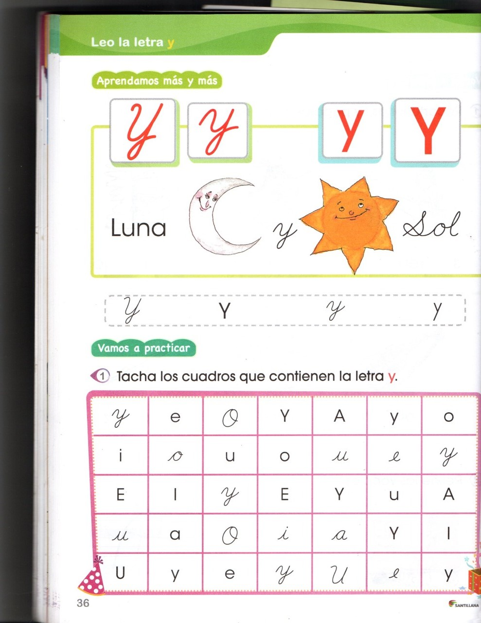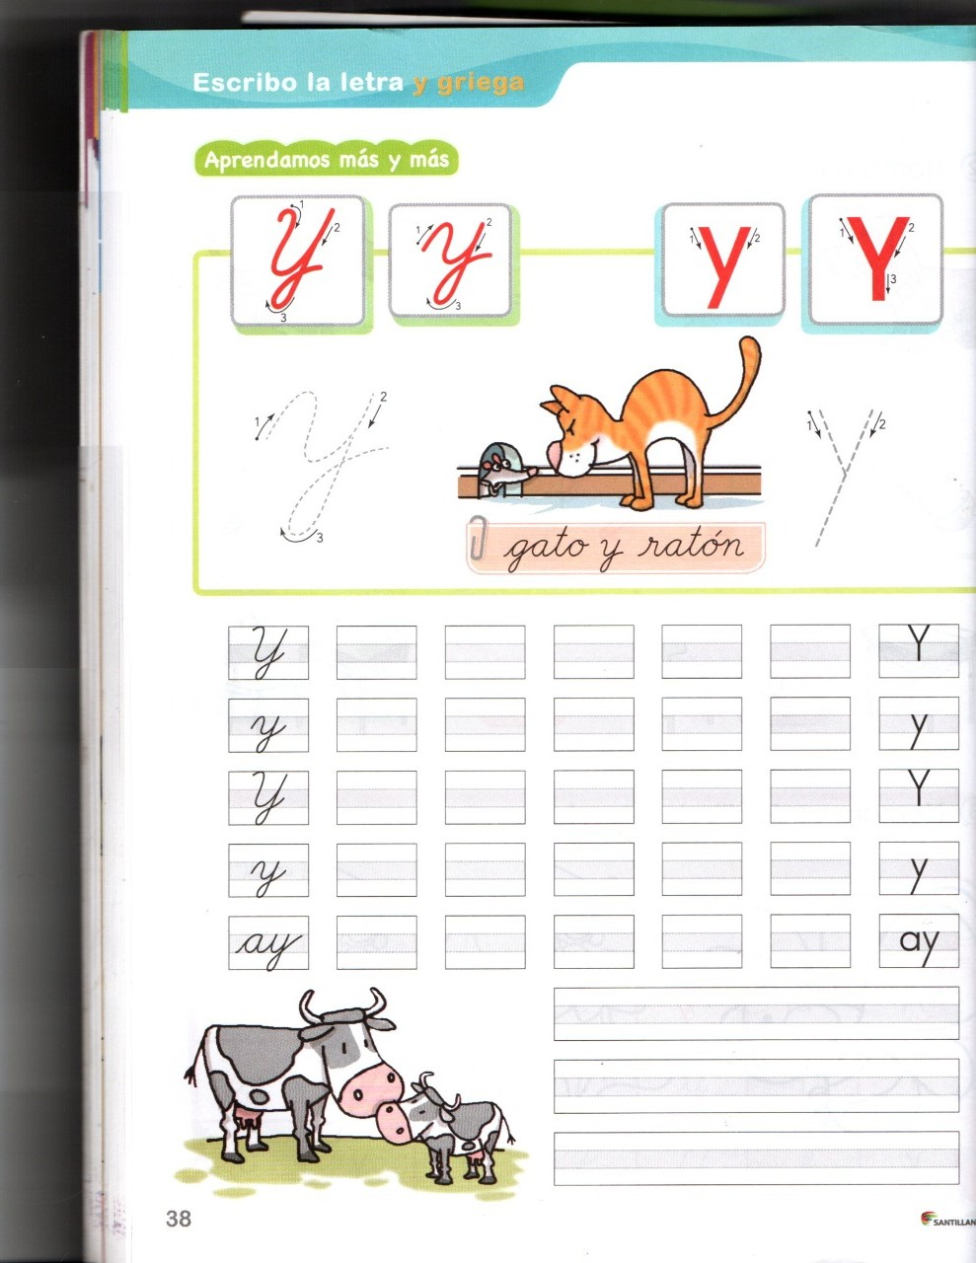
- Tacha los cuadros que contienen la letra y
- Nombra el dibujo, luego lee.
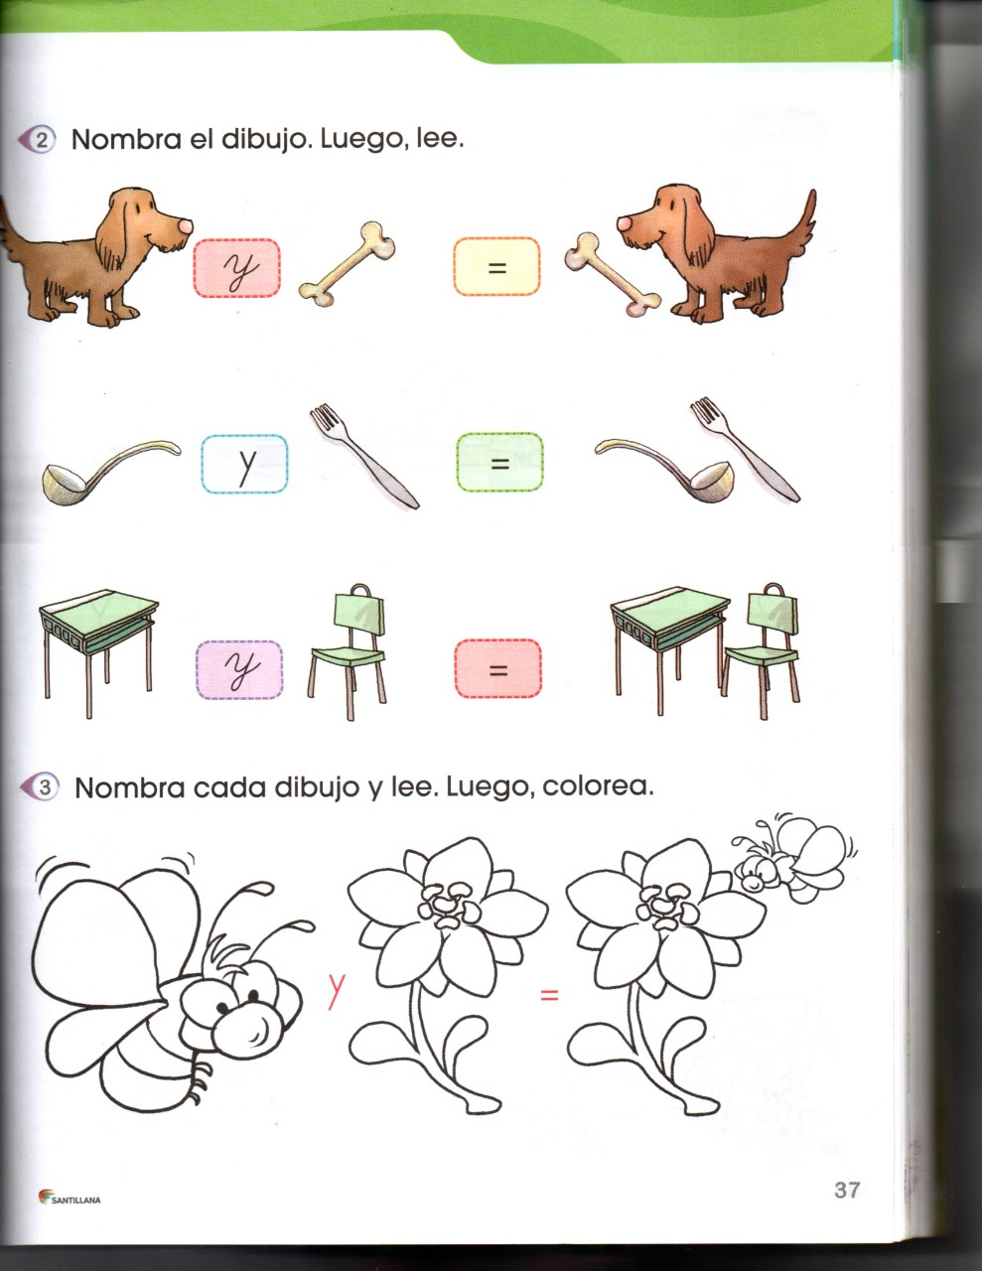
- Nombra cada dibujo y lee. Luego, colorea.
- Escribe la letra y, luego lee
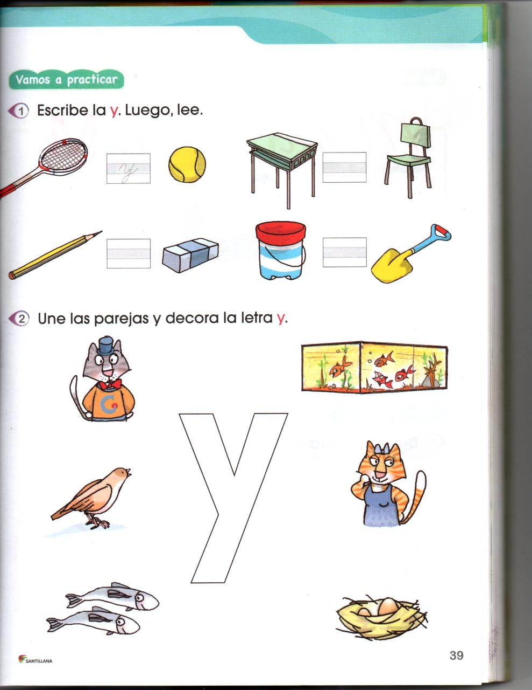
- Lee el texto, encuentra la letra y, luego coloreala de color rojo
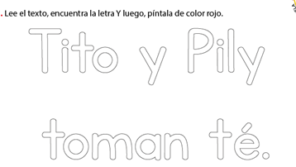
 | MUNICIPIO DE OCAMONTE  COLEGIO TÉCNICO AGROPECUARIO SAN JOSÉ |  |  |  |  |  |  | Grado: 1°
 |  |  |  |  |  |  |  | Labor y ciencia
 |  |  |  |  |  |  |  | 2021
g

INFORMACIÓN GENERAL |  |  | NOMBRE DEL ESTUDIANTE:
Docente: Olga María Cristancho |  |  |  | Semana: Del 5 al 16 de abril |  | Fecha entrega: 16 de abril | Primer Período
Área: geometría |  | Tiempo de trabajo: 2 Semanas |  |  | Tema: Figuras y formas geométricas |  |  | Guía n°: 5
Desempeño: Realiza construcciones y diseños, utilizando cuerpos y figuraras geométricas
DBA: Compara objetos del entorno y establece semejanzas y diferencias empleando características geométricas de las formas bidimensionales y tridimensionales (Curvo o recto, abierto o cerrado, plano o sólido, número de lados, número de caras, entre otros).
Estándar: Reconoce algunas figuras y formas geométricas tales como puntos, líneas, rectas y curvas, ángulos, círculos, rectángulos, incluidos cuadrados, esferas y algunas de sus partes y características (lados, vértices, superficie, etc.)
MOTIVACIÓN:
Colorea de amarillo las figuras con bordes curvos y de rojo las que tienen bordes rectos
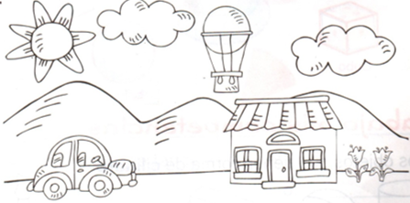
¿Qué figuras tienen bordes rectos y curvos a la vez? _____________________________________________
CONCEPTUALIZACIÓN
LA LINEA: Es la representación gráfica (dibujada) de la trayectoria de un punto en movimiento, además no tiene grosor y su longitud es infinita. Según la trayectoria de ese punto la línea puede ser recta, curva, quebrada, ondulada, mixta,
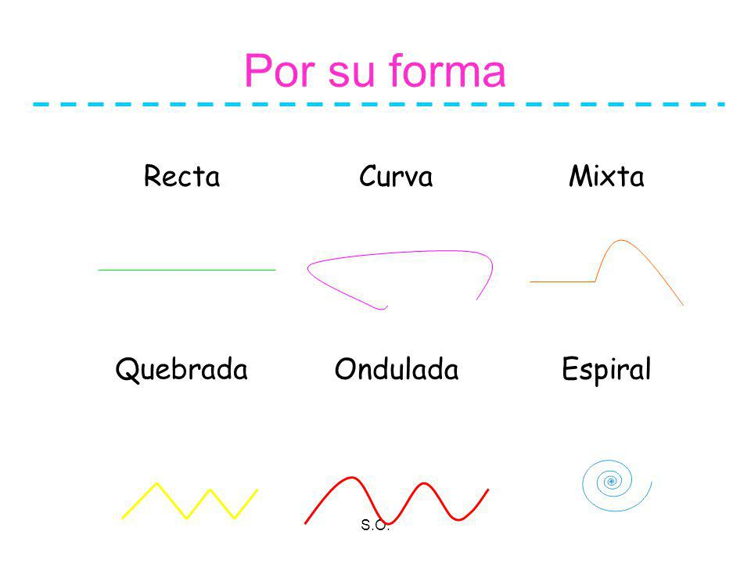
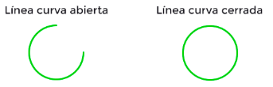
EJERCITACION
- Observa el dibujo. Repasa con color rosado los bordes rectos y con color azul los bordes curvos
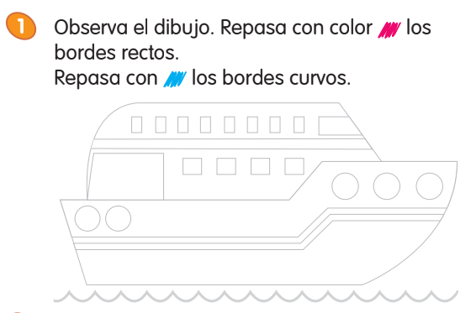
- Traza las lineas rectas y cruvas que se proponen
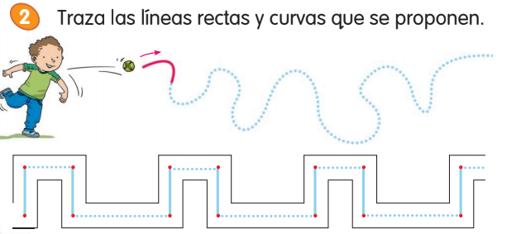
3. Representar con material del medio las diferentes lineas y presentarlas en un cartel.
4. elaborar un paisaje en el cuaderno de geometria utilizando las lineas.
EVALUACION
1. Retiño de azul las líneas cerradas, rojo las líneas abiertas, de amarillo las líneas rectas, de verde las lineas mixtas y anaranjado la linea quebradas.
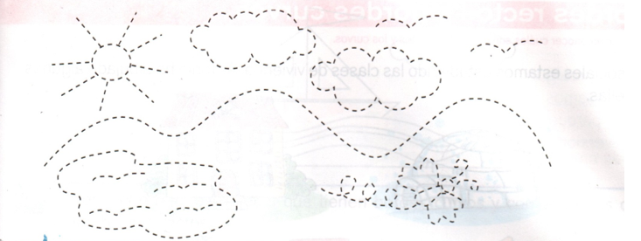
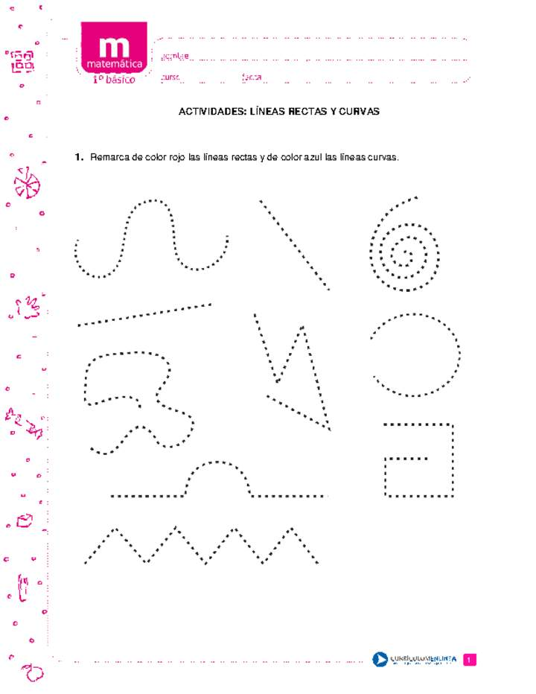

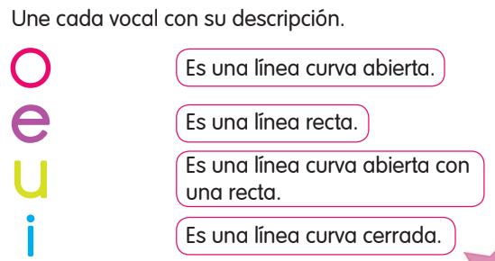

 | MUNICIPIO DE OCAMONTE  COLEGIO TÉCNICO AGROPECUARIO SAN JOSÉ |  |  |  |  |  |  |  | Grado: 1°
 |  |  |  |  |  |  |  |  | Labor y ciencia
 |  |  |  |  |  |  |  |  | 2021
g

INFORMACIÓN GENERAL |  |  | NOMBRE DEL ESTUDIANTE:
Docente: Olga María Cristancho |  |  |  |  | Semana: Del 5 al 16 de abril |  | Fecha entrega: 16 de abril
Área: matemáticas |  | Tiempo de trabajo: 2 Semanas |  |  |  | Tema: Adición y sustracción. |  | Primer Período | Guía n°: 5
Estándar: Pensamiento Numérico |  |  |  | Desempeño: Utiliza apropiadamente los números en diferentes contextos
v
INTRODUCCION Con el desarrollo de la guía 5 se espera que el niño o niña del grado primero pueda hacer frente al significado y al proceso de la suma y la resta, los ayude a ser lógicos, y a razonar ordenadamente, aprendiendo a resolver fácilmente los problemas en la vida cotidiana.
MOTIVACION Observa el siguiente video titulado “Aprendiendo a sumar. La Suma | Vídeos Educativos para niños” https://www.youtube.com/watch?v=oexd_Dfic_Q&ab_channel=HappyLearningEspa%C3%B1ol
CONCEPTUALIZACION: La adición es la reunión de dos o más cantidades. El signo de la adición es +
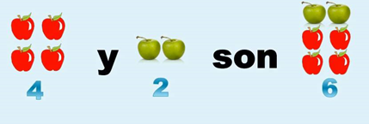
Términos de la suma
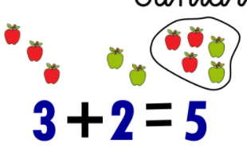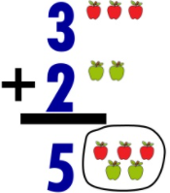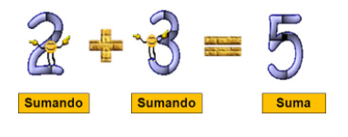
ACTIVIDADES A DESARROLLAR
- Completa las siguientes adiciones
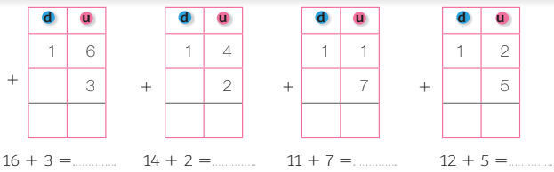
- Halla la suma y colorea según las indicaciones
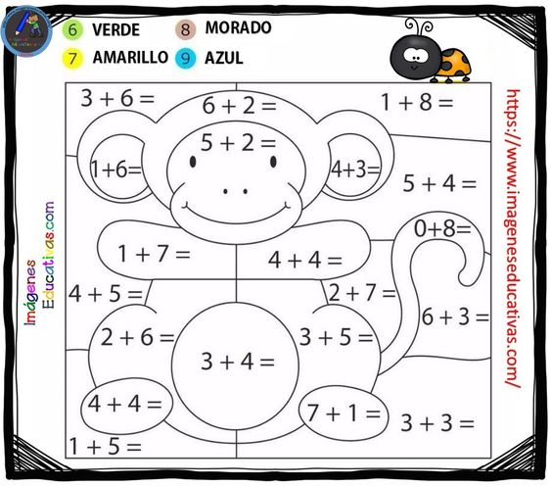
EJERCITACION
- Manuel parte del número 4 y da dos saltos hacia delante. ¿A qué número llega?
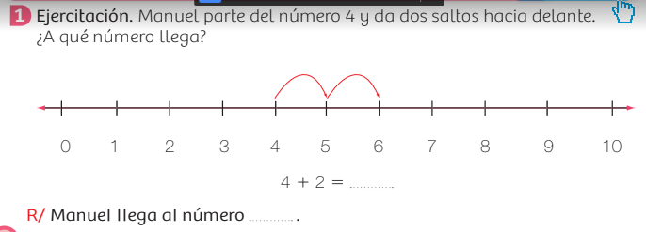 Manuel llega al numero____
- Calcula usando la recta numerica
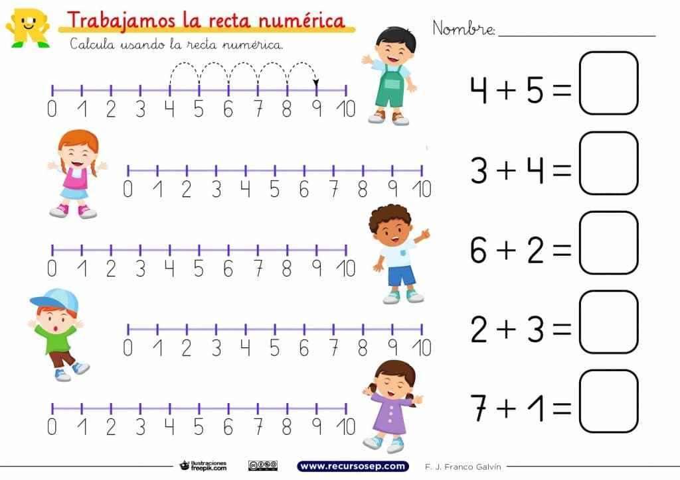
- Realice las sumas
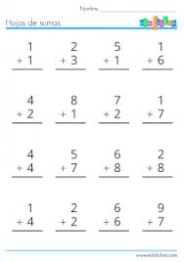
- Sumas en serie:
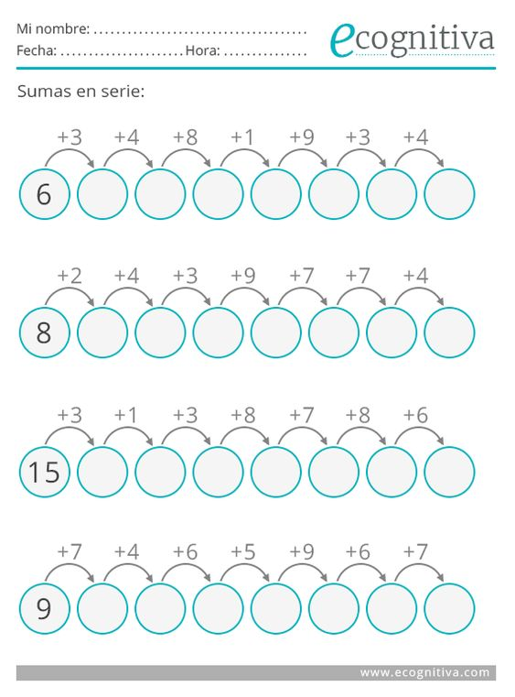
EVALUACION
Suma y colorea según la clave. 15 rojo 17 azul 11 morado 13 anaranjado
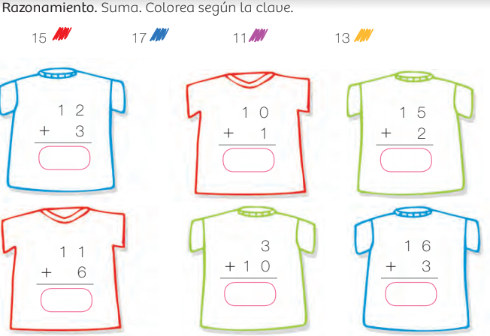
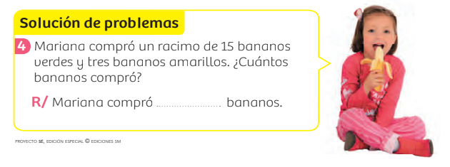
Mariana compro un racimo de 15 bananos verdes y tres bananos amarillos. ¿Cuántos bananos compro?
R/ Mariana compró __________________ bananos

TEMA: LA RESTA O SUSTRACCION
Observa el video titulado “Aprendiendo a restar La Resta | Vídeos Educativos para niños Ver video para restar o quitar” que se te enviara por WhatsApp o en el siguiente link https://www.youtube.com/watch?v=42vjqtleG9E&ab_channel=HappyLearningEspa%C3%B1ol
CONCEPTUALIZACION: La sustracción es una operación que se relaciona con acciones como quitar, disminuir o buscar diferencias.
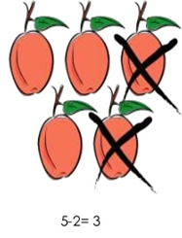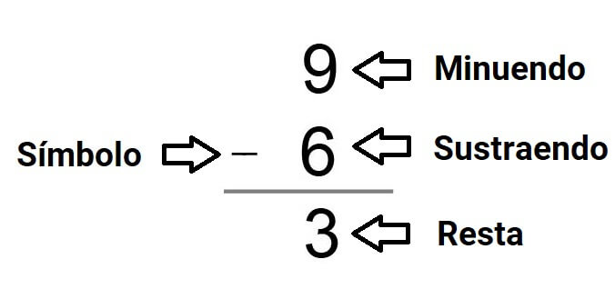
Términos de la resta
DESARROLLO DE ACTIVIDADES
- Halla la diferencia
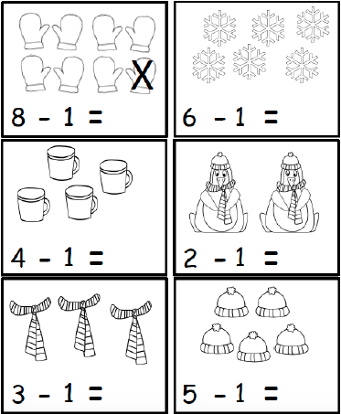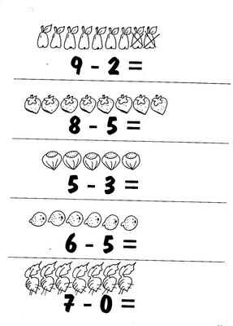
EJERCITACION:
- Piensa y resuelve
18 – 12 = 17 – 16 = 19 – 11 = 15 – 12 = 13 – 10 = 14 – 4 =
- Completa las siguientes sustracciones. 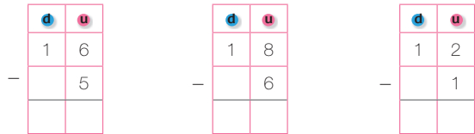
- Completa para que la sustracción tenga como resultado el numero de arriba
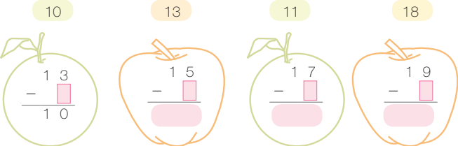
- Resta en serie
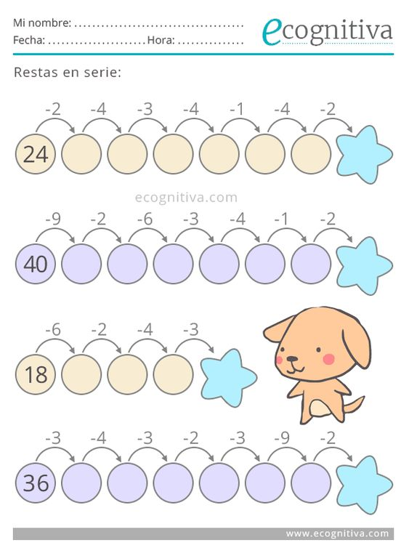
EVALUACION
- Resuelve estas operaciones. 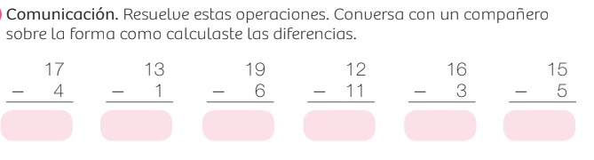
Los problemas en los que hay que quitar, completar o comparar cantidades se resuelven con una sustracción o resta.
- Resuelve los problemas.
Laura tenia un racimo con 18 uvas y se comió 6 ¿Cuántas le quedan? R/ A Laura le quedan ____ uvas
Hay 5 peras y me como 2. ¿Cuántas quedan? 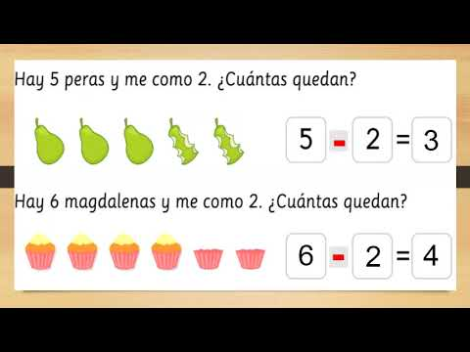
Hay 6 magdalenas y me como 2. ¿Cuántas quedan?
- Resuelve las restas y colorea según corresponda dependiendo del resultado.
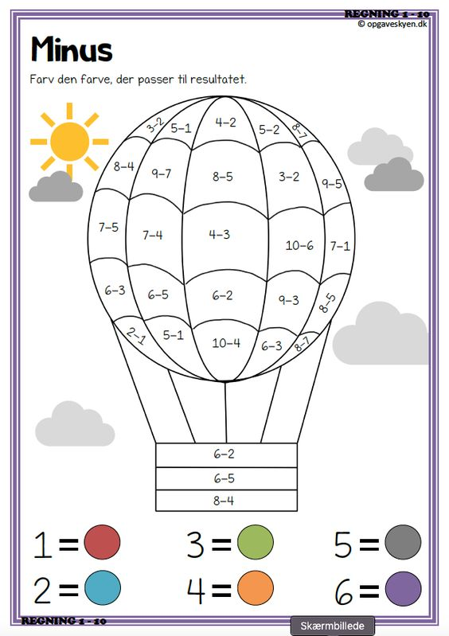
 | MUNICIPIO DE OCAMONTE  COLEGIO TÉCNICO AGROPECUARIO SAN JOSÉ |  |  |  |  |  |  | Grado: 1°
 |  |  |  |  |  |  |  | Labor y ciencia
 |  |  |  |  |  |  |  | 2021
g

INFORMACIÓN GENERAL |  |  | NOMBRE DEL ESTUDIANTE:
Docente: Olga María Cristancho |  |  |  | Semana: Del 5 al 16 de abril |  | Fecha entrega: 16 de abril | Primer Período
Área: Tecnología e informática |  | Tiempo de trabajo: 2 Semanas |  |  | Tema: Partes y funciones de los dispositivos del computador |  |  | Guía n°: 1
Desempeño: Identifico la computadora como artefacto tecnológico para la información y la comunicación, y la utilizo en diferentes actividades.
d
EL COMPUTADOR Y SUS PARTES: Es una máquina que procesa datos y los convierte en información.
En ella podemos:

- Realizar trabajos escritos
- Ver películas
- Escuchar música
- Dibujar
- Jugar
- Comunicarnos con otras personas

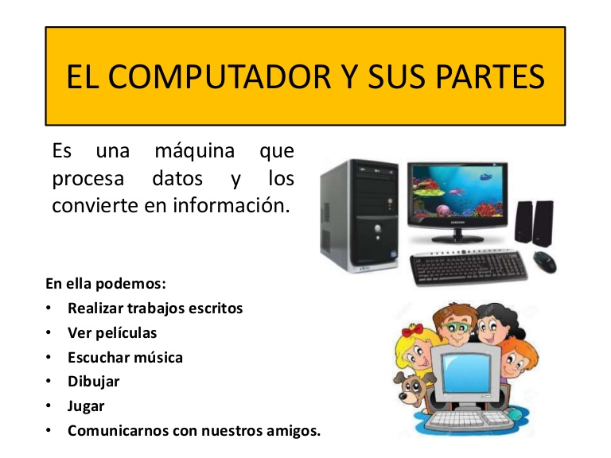
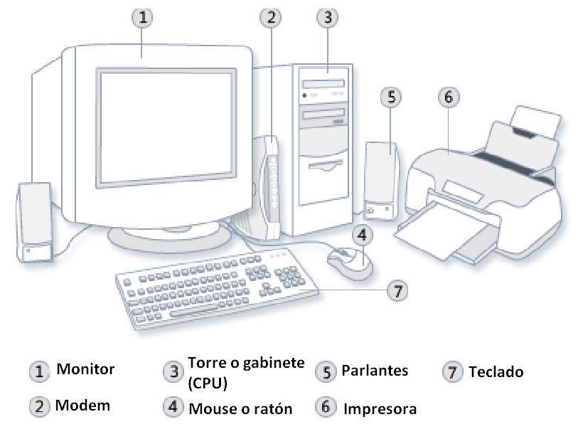
PARA CUIDAR LA COMPUTADORA NO DEBEMOS:

- Comer ni beber sobre el teclado 2. Tironear de sus partes 3. Tocar cables y enchufes
PARTES DEL COMPUTADOR
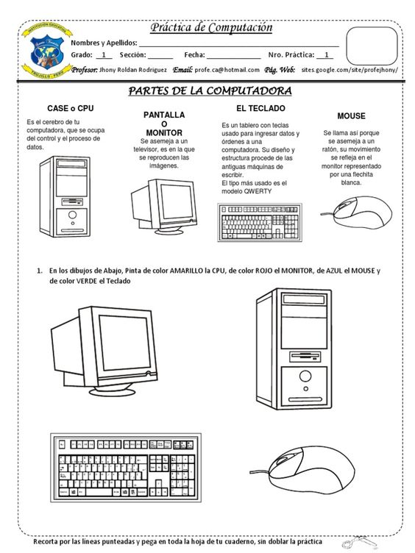
- En los dibujos de abajo, pinta de color amarillo la CPU, de rojo el monitos, azul el mouse y de verde el teclado.
- Encuentra el camino, guía desde la partida, traza con un lápiz y llega a la computadora
